2、附件描述：（现场图片说明）
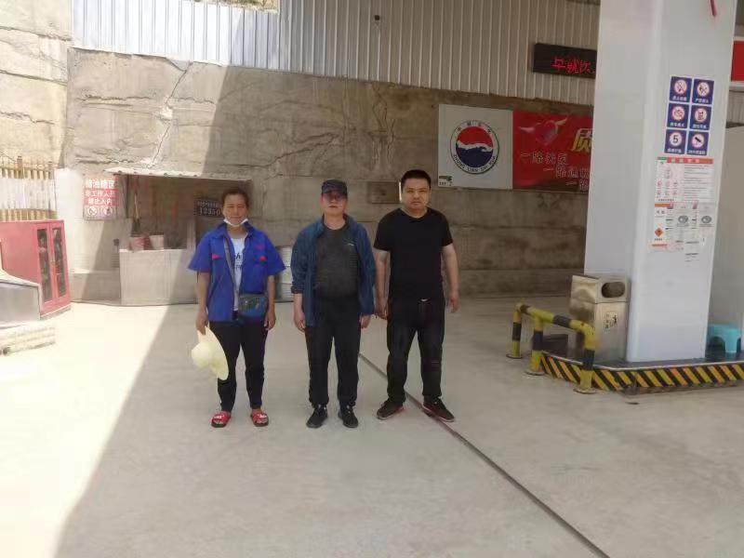 | 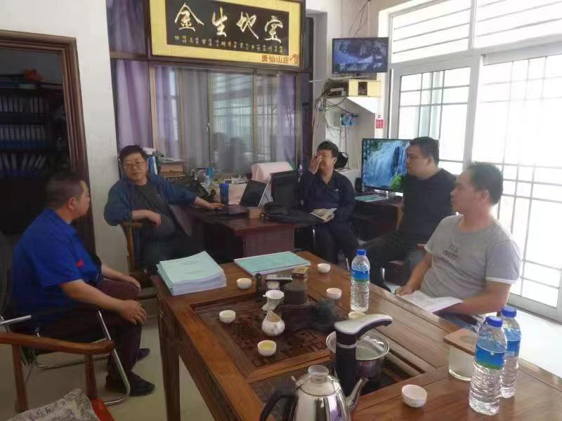
照片1评价师现场照片（向荣鼎:二级评价师） | 照片2评价师现场照片（向荣鼎:一级评价师、李晓达:二级评价师、陆朝春：二级评价师）
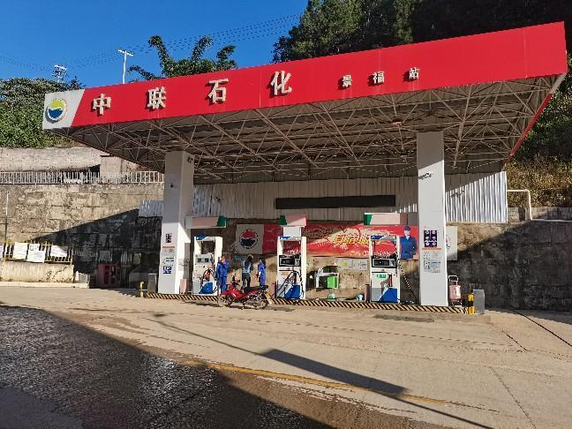 | 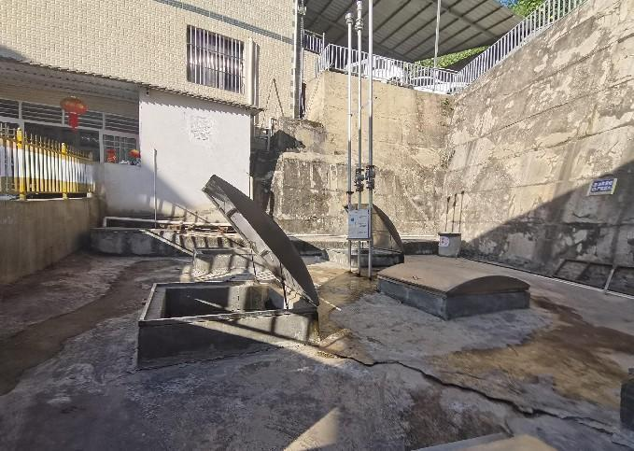
照片3加油区 | 照片4储罐区
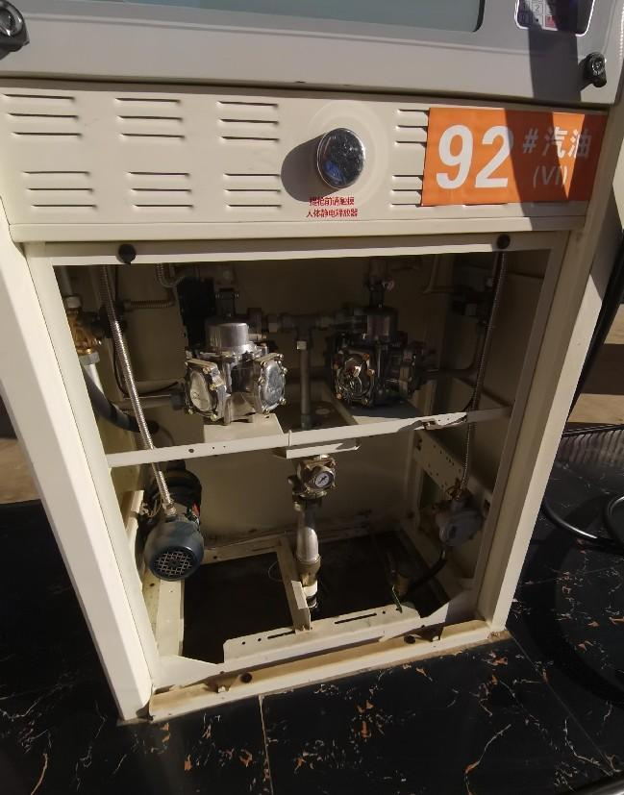 | 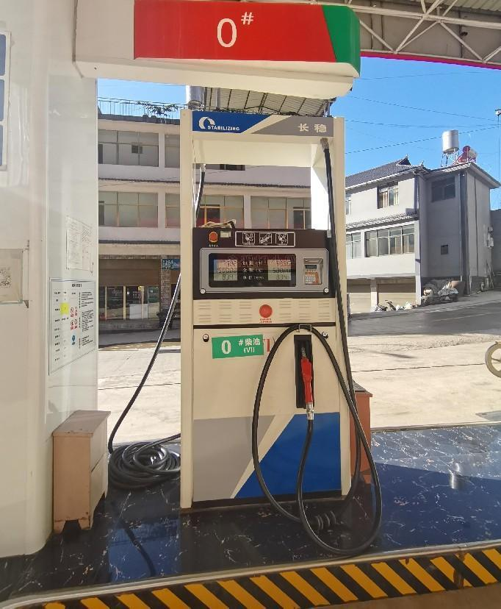
照片5加油机内部 | 照片6加油机
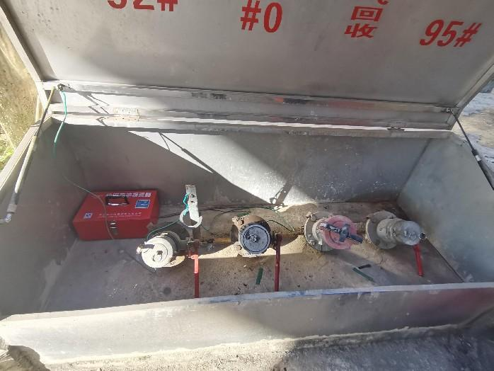 | 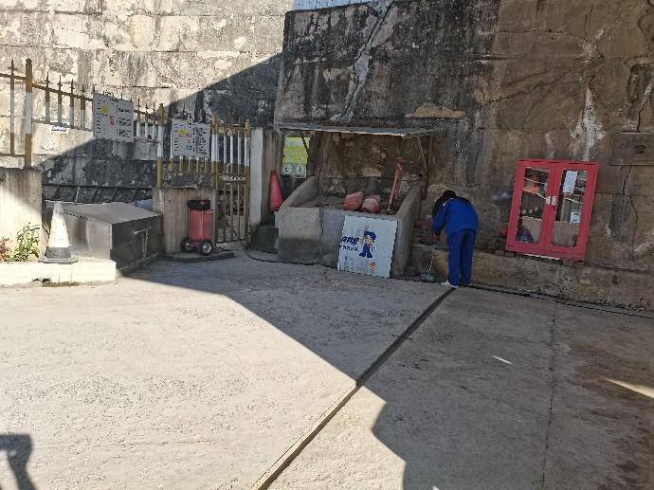
照片7卸油口 | 照片8储罐区消防器材
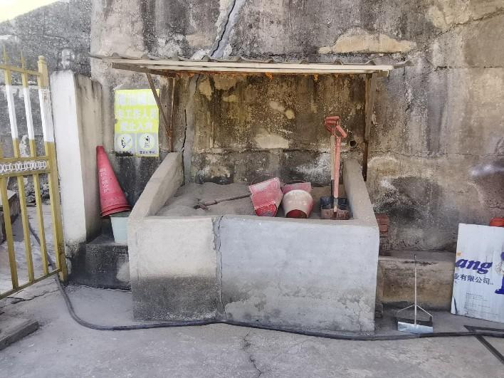 | 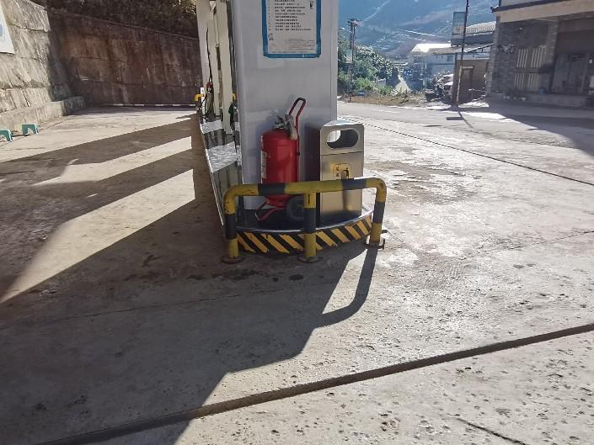
照片9消防沙池 | 照片10防撞栏杆
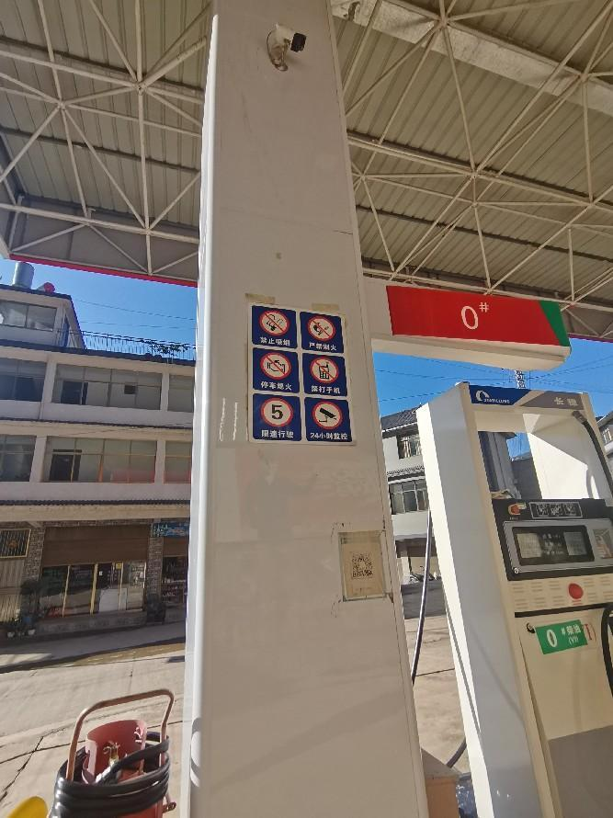 | 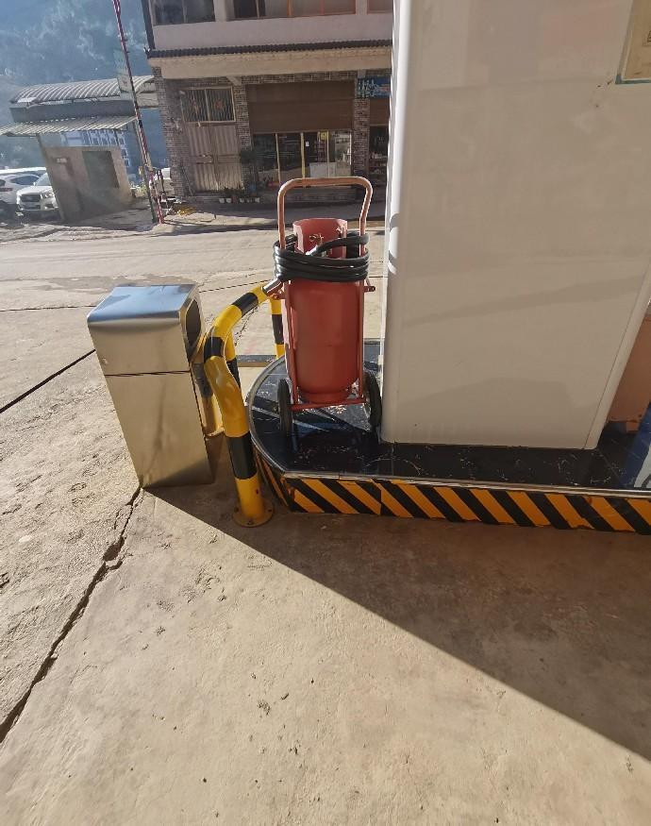
照片11安全警示标识 | 照片12加油区消防器材
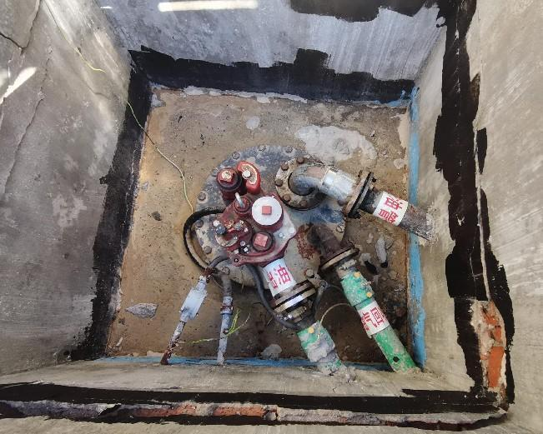 | 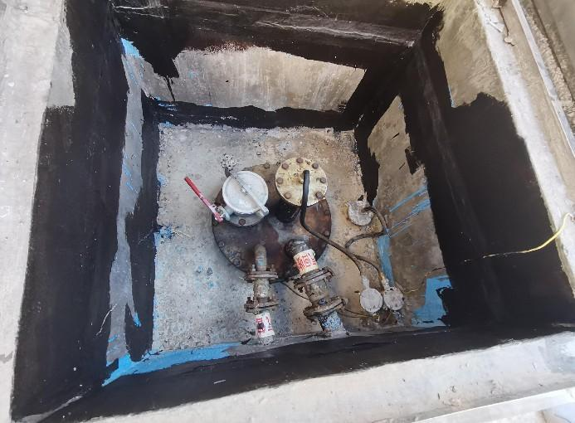
照片13人孔操作井1 | 照片14人孔操作井2
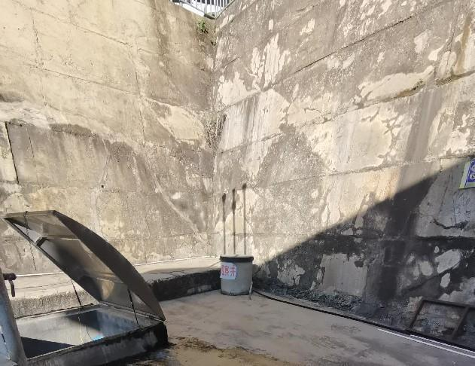 | 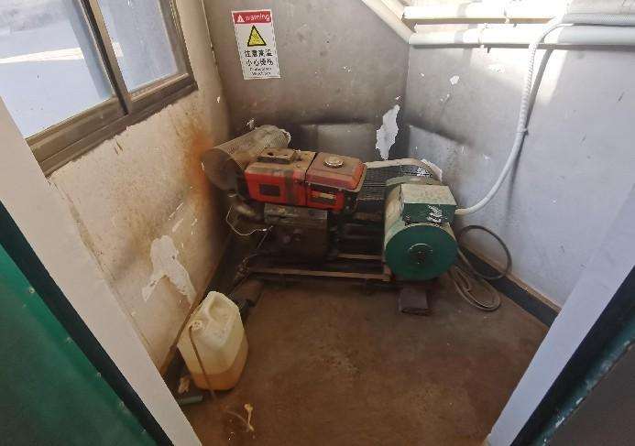
照片15储罐区水位观察井 | 照片16柴油发电机
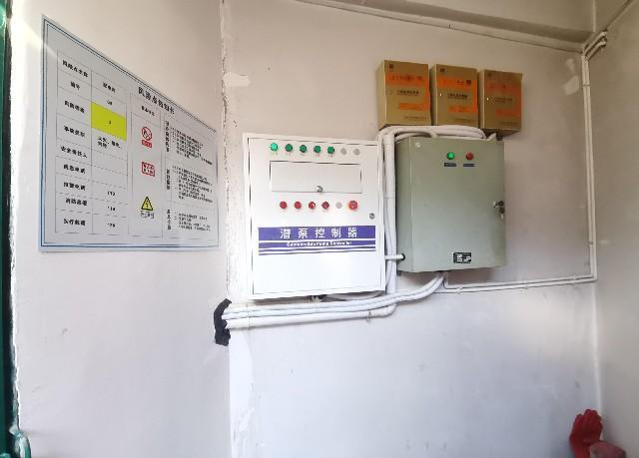 | 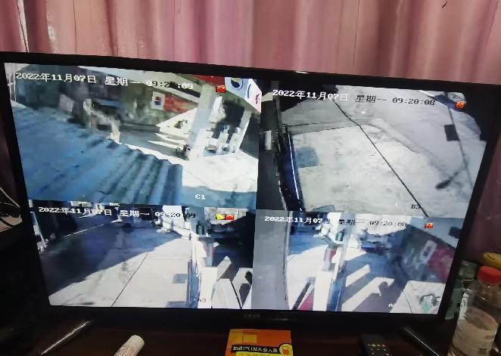
照片17配电箱 | 照片18视频监控
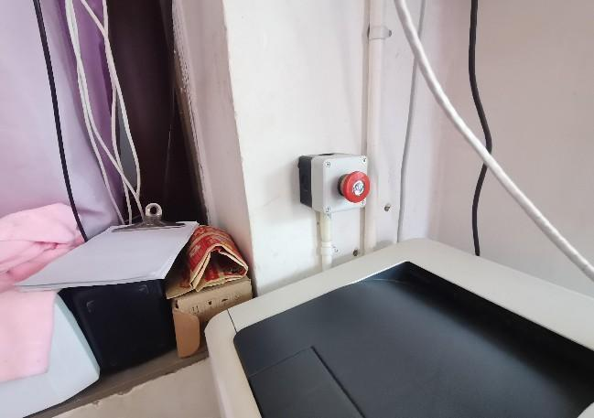 | 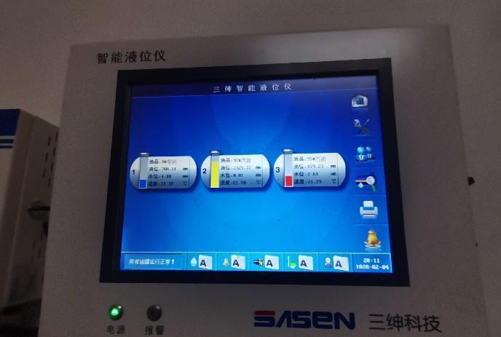
照片19急停按钮 | 照片20液位显示
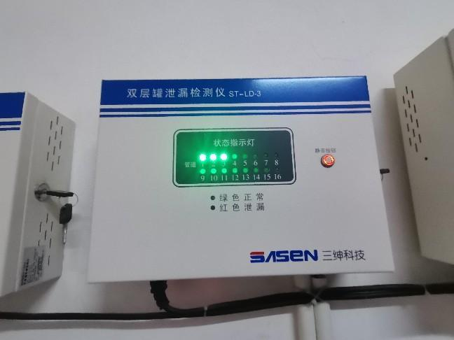 | 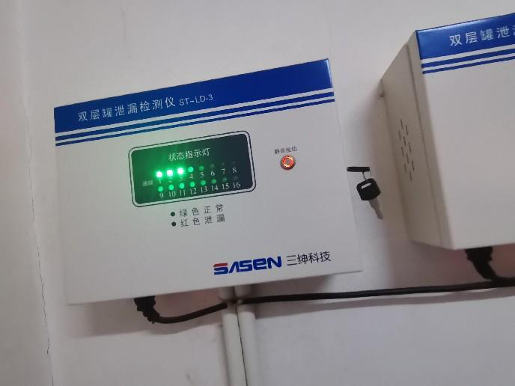
照片21管线渗漏检测 | 照片22储罐渗漏检测
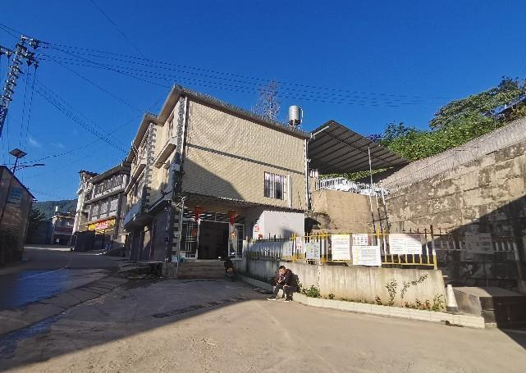  站房  储罐区 | 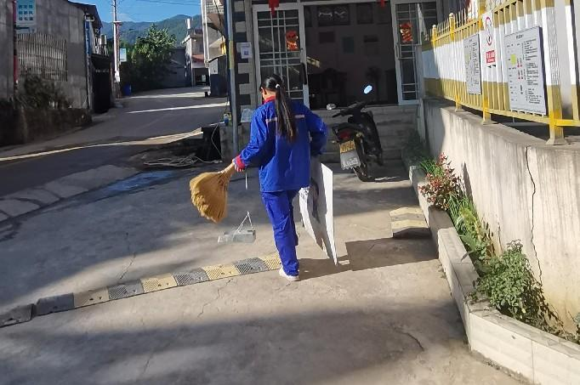
照片23站房 | 照片24减速带
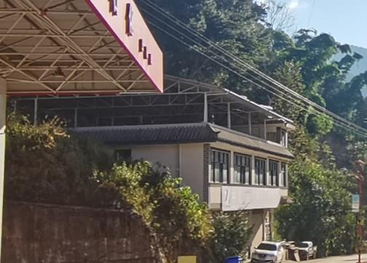 | 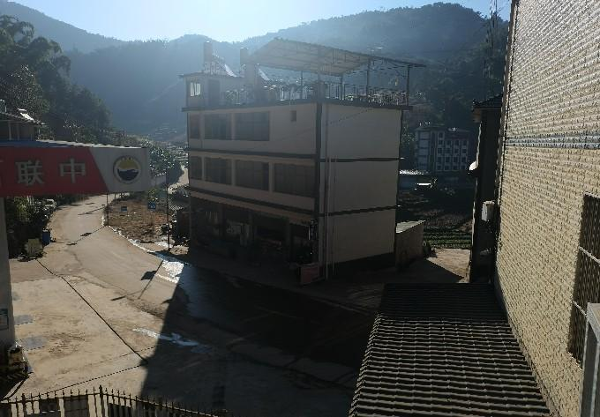
照片25加油站东面（民房） | 照片26加油站南面（民房及道路）
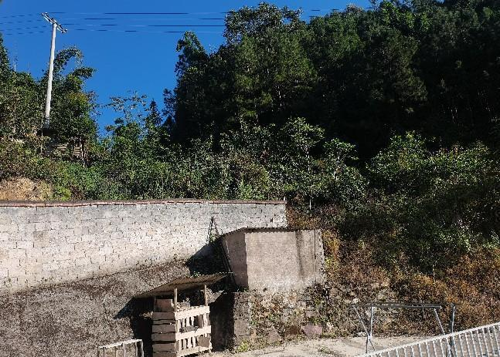 | 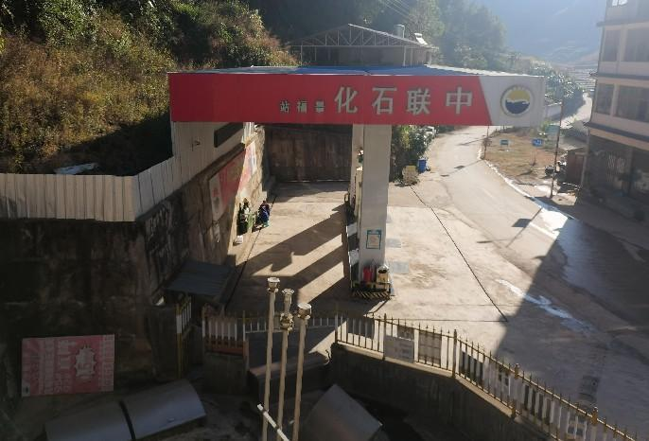
照片27加油站北面（架空电力线、空地） | 照片28加油站鸟瞰

